MERANCANG ALAT PEMBUAT KEMASAN MEMANFAATKAN PRINSIP VACUUM MORFING

Karta Jayadi
Fakultas Seni dan Desain Universitas Negeri Makassar
. Daeng Tata Raya, Kampus Parangtambung, Makassar
E-mail: kartajayadi@yahoo.com

Abdul Azis Said
Fakultas Seni dan Desain Universitas Negeri Makassar
. Daeng Tata Raya, Kampus Parangtambung, Makassar
E-mail: azisdewisaid@yahoo.co.id

Dian Cahyadi
Fakultas Seni dan Desain Universitas Negeri Makassar
. Daeng Tata Raya, Kampus Parangtambung, Makassar
E-mail: diancahyadi171@gmail.com

Abstract, Designing Packaging Machine Using Vacuum Morfing Principle. The purpose design tool maker of packaging is made is to overcome the problems of packaging for products of the production of SMEs that do not have a competitive edge aspects of imaging products, both consumer products and products for non consumption which have been relying on the packaging-packaging manufacturer without a lot of suitability selection of the products of SMEs , The design method is done by using research methods rekaya design with analyzes of mechanical, technical and production system tools that can be tailored to the needs of SMEs products using engineering plastic vacuum forming so that the design has a lot of products suitable for SMEs by using research methods of design. This tool is specifically designed to unravel the problems of packaging and plastic-based materials industry in Indonesia. Using research methods with engineering design with simple trial by utilizing vacuum technology successfully created a tool that is considered to be able to address the issue of packaging and plastic products. Tool packaging maker designed a simple, easy to use, portable and cheap certainly be key in designing this tool. So with the creation tool is expected products of SMEs can raise the image of their products in the market. The final result of the design of packaging products maker tool for SMEs that can be applied to many forms of consumer products and non-consumption.

Abstrak, Merancang Alat Pembuat Kemasan Menggunakan Prinsip Vacuum Morfing. Tujuan perancangan alat pembuat kemasan ini dibuat adalah untuk mengatasi permasalahan kemasan bagi produk-produk produksi UKM yang tidak memiliki daya saing dari aspek pencitraan produk, baik produk konsumsi maupun produk non konsumsi yang selama ini mengandalkan kemasan-kemasan pabrikan tanpa banyak kesesuain pilihan terhadap produk UKM. Metode perancangan dilakukan dengan menggunakan metode riset desain yang disertai analisis rekaya mekanis, teknis dan sistem produksi alat yang dapat disesuaikan dengan kebutuhan produk UKM menggunakan rekayasa vacuum plastic forming sehingga rancangan memiliki daya sesuai untuk banyak produk UKM dengan menggunakan metode riset desain.
Alat ini dirancang khusus untuk mengurai permasalahan kemasan dan industri berbasis bahan plastic di Indonesia. Menggunakan metode riset desain dengan rekayasa teknik disertai uji coba sederhana dengan memanfaatkan teknologi vacuum berhasil dibuat sebuah alat yang dianggap mampu menjawab persoalan kemasan dan produk berbahan plastik. Alat pembuat kemasan dirancang sederhana, mudah penggunaan, portabel dan murah tentunya menjadi kunci dalam mendesain alat ini. Sehingga dengan terciptanya alat ini diharapkan produk-produk UKM dapat mengangkat citra produk mereka dipasaran. Hasil akhir rancangan menghasilkan produk alat pembuat kemasan bagi UKM yang dapat diaplikasikan untuk banyak bentuk produk konsumsi maupun non-konsumsi.

Kata kunci: Vacuum Morfing, Alat Pembuat Kemasan, Alat Portabel.

Pendahuluan
Usaha Kecil Menangah (UKM) di Indonesia pada kenyataannya sebagian besar mengalami kesulitan dalam memasarkan produk mereka. Hal ini disebabkan keterbatasan UKM dalam mengemas produk mereka. Kemasan menjadi penting bagi UKM untuk mempresentasikan produk kepada konsumen. Sebagaimana yang diungkapkan oleh Direktur perusahan kemasan D&D Pack dalam sela-sela acara pameran UKM “Pasar Anak Negeri” di Istora Senayan. (kompas.com,: 29/7/2012)
Terkait dengan hal tersebut, kenyataan yang terlihat hingga saat ini sebagian besar UKM di Indonesia masih mengemas produknya dengan tampilan yang tidak menarik. Hal ini disebabkan pandangan bahwa kemasan membutuhkan biaya tambahan dalam produk UKM sebab dibutuhkan alat yang mahal untuk mengemas makanan agar terlihat apik dan menarik minat konsumen.
Kemasan
Pengemasan produk merupakan sebuah sistim kordinasi untuk menyiapkan produk yang siap untuk didistribusikan, digudangkan, dijual dan digunakan atau dikonsumsi. Persaingan pasar saat ini semakin ketat dan sengit dalam menaarkan produk-produk produsen ke konsumen dan tidak dapat dipungkiri didominasi oleh produsen-produsen besar dengan inpfrastruktur produksi mereka yang smakin maju. Persaingan merebut perhatian pasar dirancang untuk membuat perangkap visua bagi konsumen yakni ‘estetika’ kemasan yang dibalut dengan kemasan yang diproduksi dengan teknologi produksi kemasan dan teknologi cetak dan dengan desain menarik. Sehingga produk yang dihasilkan memeiliki kunggulan benefit bagi konsumen.
Usaha yang dapat dilakukan dalam persaingan ini tentunya melalui desain kemasan yang memiliki daya tarik bagi konsumen. Kemasan tidak sekedar dituntut terhadap aspek fungsi dan aspek teknisnya juga dituntut dari spek komunikasi dan kreatifitas visual bentuknya.
Kemasan didefinisikan sebagai seluruh kegiatan merancang dan memproduksi wadah atau bungkus atau kemasan suatu produk. Kemasan meliputi tiga hal, yaitu merek, kemasan itu sendiri dan label. Ada tiga alasan utama untuk melakukan pembungkusan, yaitu:
- Kemasan memenuhi syarat keamanan dan kemanfaatan. Kemasan melindungi produk dalam perjalanannya dari produsen ke konsumen.
- Kemasan dapat memeberikan informasi dan identifikasi produk menjadi lebih efektif dan dengan sendirinya mencegah pertukaran oleh produk pesaing. Juga cara perusahaan membedakan produknya.
- Kemasan merupakan suatu cara untuk meningkatkan laba perusahaan. Dengan kemasan yang sangat menarik diharapkan dapat memikat dan menarik perhatian konsumen. Selain itu, kemasan juga dapat mangurangi kemungkinan kerusakan barang dan kemudahan dalam pengiriman.
Hermawan Kartajaya, seorang pakar di bidang pemasaran mengatakan bahwa teknologi telah membuat packaging berubah fungsi, dulu orang bilang “Packaging protects what it sells (Kemasan melindungi apa yang dijual).” Sekarang, “Packaging sells what it protects (Kemasan menjual apa yang dilindungi).” (Hermawan Kartajaya (1996), Marketing Plus 2000 Siasat Memenangkan Persaingan Global, PT. Gramedia Pustaka Utama. h.263)
Hal ini memberikan gagasan bahwa, kemasan tidak lagi sebagai pelindung atau wadah tetapi harus dapat menjual produk yang dikemasnya. Perkembangan fungsional kemasan tidak hanya berhenti sampai di situ saja.
Kemasan juga dapat berfungsi untuk mengkomunikasikan suatu citra tertentu. Contohnya, produk-produk makanan Jepang. Orang Jepang dikenal paling pintar membuat kemasan yang bagus.
Sebagaimana terlihat pada gambar di bawah ini:
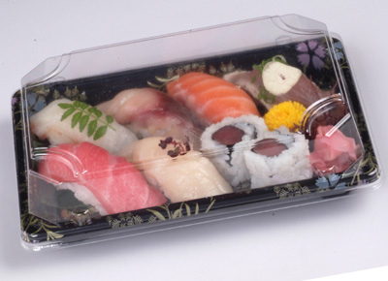
Gambar 1. Kemasan Sushi
Sumber: www.anisavitri.wordpress.com, diunggah 28 Mei 2016

Terlihat kemasan yang dibuat lain dari pada produk lain (stands out) dan terkadang mereka berani menggunakan bahan-bahan mahal untuk membungkus produk yang dijual. Walaupun tidak ada pesan apa-apa yang ditulis pada bungkus tersebut, tapi kemasannya mengkomunikasikan suatu citra yang baik. Sehingga kemasan yang dipresentasikan atau di display disemisal supermarket tidak akan tenggelam oleh produk competitor lainnya.
Dengan melihat fungsi kemasan yang sangat penting, maka konsep fungsional pengemasan harus mencakup seluruh proses pemasaran dari konsepsi produk sampai ke pemakai akhir.

METODE
Metode Vakum (Vacuum)
Dalam pengertiannya berdasarkan Kamus Besar Bahasa Indonesia (KBBI), vacuum atau vakum adalah sebuah kondisi kekosongan atau keadaan hampa udara.
Pengertian dalam kamus bahas Inggris dijelaskan sebagai berikut: “Vacuum= /noun/ a sace that is completely empty of all substance, including all air or other gases.”
Menurut Japan Industrial Standard (JIS) pada JIS Z 8126 memberikan pengertian bahwa vakum adalah keadaan di dalam sebuah wadah khusus dimana tekanan udara lebih rendah daripada tekanan atmosfer. Tekanan atmosfer menurut Blaise Pascal adalah 1 pascal didefinisikan sebagai besarnya tekanan yang dihasilkan oleh gaya sebesar 1 Newton pada area 1m x 1 m.
Metode vakum banyak digunakan dalam industri untuk menghasilkan produk-produk elektronik yang menggunakan teknologi vakum, seperti; vacuum cleaner, tabung televise, termos, Air Condition, magic jar, dan banyak lagi. Artinya metode vakum banyak disekitar kita dengan berbagai fungsi.
“Vakum adalah ketiadaan, tapi sesuatu tercipta dari ketiadaan”.
Kadaan vakum tidak berisi materi tetapi dalam penggunaan praktis, keadaan vakum dibagi menjadi tiga bagia, yakni:
- Soft (low) vacuum, bila ruangan bertekanan 10²pa,
- Hard (low) vacuum, bila tekanan di bawah 10-²pa,
- Ultrahigh vacuum, bila tekanan di bawah 10⁻⁷pa.

Rekayasa fungsi vacuum morfing
Prinsip kerja vacuum morfing adalah memanfaatkan prinsip tekanan udara, yakni udara akan bergerak dari tempat bertekanan tinggi ke tempat bertekanan rendah. Sehingga udara di luar akan tertarik ke dalam ruang hampa. Akibat terjadinya perbedaan udara membuat udara yang ada di luar ditarik atau dihisap ke dalam bilik ruang hampa udara yang itarik oleh rotor/kipas yang terputar dengan kecepatan tinggi. Saat rotor berputar, udara di dalam vacuum dikeluarkan sehingga menciptakan ruang hampa. Dengan demikian, ruang di dalam vacuum chamber menjadi hampa disebabkan perbedaan tekanan udara juga didukung oleh berbedaan tekanan atmosfer.
Metode kerja vacuum ini dimanfaatkan sebagai dasar prinsip rekayasa dalam pembuatan alat vacuum morfing.
Vacuum morfing adalah sebuat alat pembentuk yang menggunakan prinsip kerja vakum.
membrane
plastic PET
A

Ruang hampa udara
Gambar 2. Udara yang terdapat didalam lembar plastic PET; Benda (A); bagian bawah ruang hampa udara dengan membran. Keadaan udara belum berpindah.

membrane
plastic PET
A
Ruang hampa udara
Gambar 3. Udara yang terdapat didalam lembar plastic PET berpindah menembus mmbran ke bagian bawah di ruang hampa udara ; plastic membentuk sesuai bentuk (A)

Metode kerja yang dijelaskan pada gambar 2 adalah keadaan dimana plastic PET yang dipenuhi udara dan masih dalam bentuk lembar semula kemudian plastic PET tersebut membentuk mengikuti bentuk kotak (A) ketika udara disedot masuk kedalam ruang hampa udara.
Prinsip kerja sederhana ini kemudian mejadi dasar rekayasa untuk merancang sebuah inovasi alat yang berfungsi untuk membentuk sesuatu dengan memanfaatkan perbedaan tekanan menggunakan prinsip kerja vacuum. Rekayasa prinsip yang digunakan sama dengan prinsip kerja yang digunakan pada produk vacuum cleaner.

Metode penelitian
Metode penelitian yang digunakan menggunakan metode riset desain.

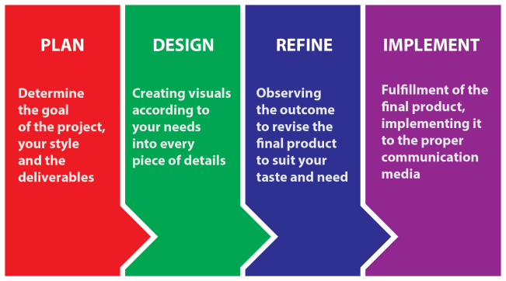
Gambar 4. Kerangka kerja pelaksanaan.

Prosedur pelaksaan menggunakan prinsip metode riset desain yang terdiri dari;
Plan;mendeterminasi tujuan proyek, menetapkan prosedur dan tahapan/fase pekerjaan
Design; membuat/mewujudkan konsep menjadi gagasan sesuai keinginan dalm bentuk pemodelan digital, pembuatan gambar kerja, pembuatan dummy dan pembuatan prototype produk.
Refine; dilakukan evaluasi berdasarkan proses kegiatan yang dihasilkan, membangun rancangan, menguji coba dan mengevaluasi.
Implement.merupakan kegiatan lanjutan setelah tujuan proyek telah tercapai dengan kegiatan perbaikan-perbaikan berdasarkan hasil evaluasi.
Kemudian metode tersebut dikembangkan dengan mengacu pada konsep proses desain sesuai kerangka di bawah ini.

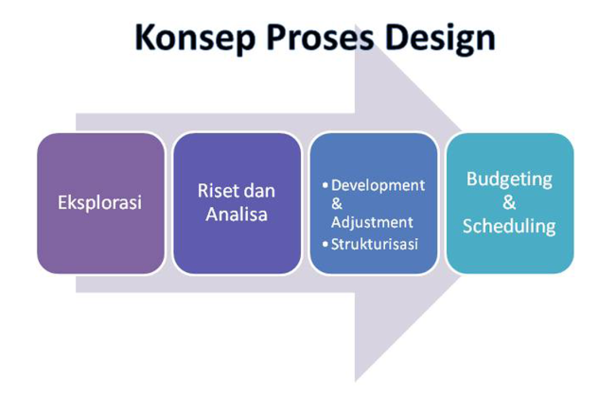
Gambar 5. Konsep Proses Desain

Prosedur kerja
Proses rekayasa dibagi kepada tiga fase yakni;
- Fase uji rekayasa prinsip vacuum
- Fase Modeling dan rancang bangun struktur produk
- Fase Uji coba dan evaluasi.

- Fase Uji rekayasa prinsip kerja vacuum
Pada fase ini, dilakukan beberapa percobaan yang ditujukan untuk mengetahui besaran tekanan yang dibutuhkan sehingga tujuan prinsip kerja alat dapat terwujud.
Kemudian dilakukan serangkaian uji coba fungsi praktis dengan menggunakan tiga keadaan vakum sesuai teori, yakni:
- Soft (low) vacuum, bila ruangan bertekanan 10²pa,
- Hard (low) vacuum, bila tekanan di bawah 10-²pa,
- Ultrahigh vacuum, bila tekanan di bawah 10⁻⁷pa.
- Fase Modeling dan rancang bangun struktur produk.
Pada fase ini dibuat rancang bangun struktur, model konstruksi, pemilihan material berdasarkan referensi competitor produk serupa dengan teknologi pendukung yang digunakan. Produk rancang bangun ditetapkan untuk mengacu pada model portable yang kecil, ringan, taktis dan mudah untuk digunakan sebagai acuan prinsip rancang bangun model produk rancangan.
Terlebih dahulu melalui proses sketsa-sketsa awal yang kemudian dituangkan kepada pemodelan digital menggunakan komputer grafis kemudian dituangkan kepada gambar kerja.
Setelah dibuat dalam gambar kerja kemudian dilakukan pemodelan dalam bentuk prototype produk yang aplikatif disertai prose uji coba.
- Fase Uji coba dan evaluasi.
Tahap ini adalah fase pengujian alat untuk mengukur tingkat keberhasilan produk rancangan. Menggunakan bahan sederhana dalam hal ini menggunakan kayu dan multipleks. Penggunaan mulitpleks ditujukan untuk mengetahui dimensi alat yang selanjutnya untuk dibuatkan pada prototype alat sebenarnya.
Pada fase ini juga dilakukan uji coba dengan membuat model cetakan bentuk yang akan dijadikan percobaan uji cetak bentuk menggunakan prototype alat yang dibuat.

HASIL DAN PEMBAHASAN
Berdasarkan proses dan urutan kerja berikut dipaparkan melalui rekaman gambar proses kerja sebagai berikut;
Prosedur dan metode yang dilaksanakan mengacu pada metode prancangan tersebut, dengan hasil sebagai berikut.:

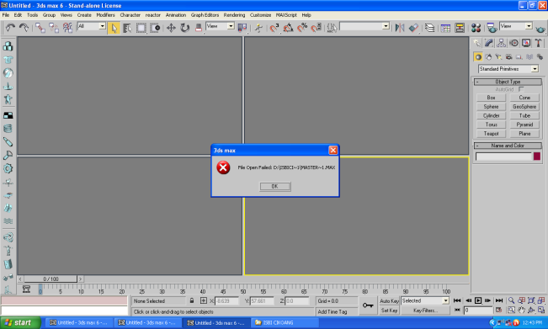
Gambar 6. Modeling prototype menggunakan komputer grafis pemodelan 3D max.

Pemodelan dibangun didasarkan pada hasil rekayasa prinsip kerja dengan variabel dan pertimbangan faktor-faktor berdasarkan prinsip dan kriteria rancang bangun yang telah ditetapkan. Sehingga diperoleh gambaran secara visual produk disertai estimasi dimensi yang dibangun seperti tampak pada gambar di bawah ini.

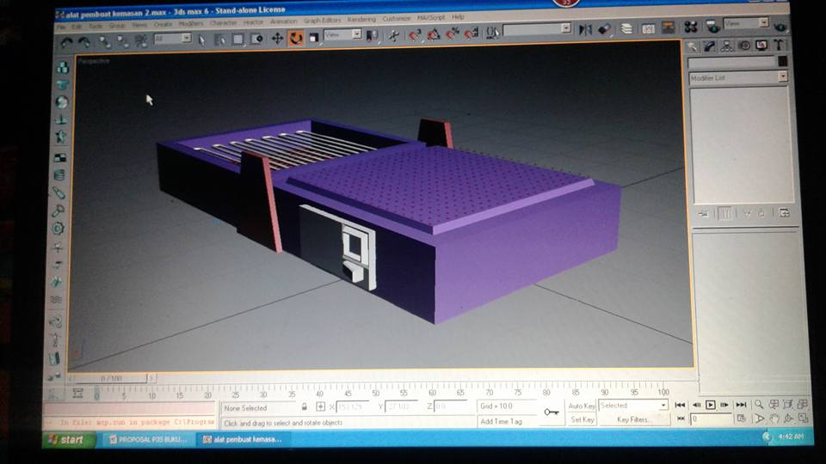
Gambar 7. Rendering 3D rancangan produk

Rancangan yang dihasilkan didasarkan pada dua rekayasa utama, yakni:
- Rekayasa vakum, yang ditujukan untuk membentuk produk, dan
- Rekayasa pemanasan, yang ditujukan untuk melumerkan/melunakan material plastic sheet agar mudah dibentuk.
Berdasarkan dua prinsip rekayasa yang digunakan dihasilkan dua buah alat yang disatukan dengan urutan proses yang berutan dan procedural proses.
Cerminan produk yang saat ini masih dalam tahap rancang bangun tersebut dapat dilihat dengan rincian produk akhir sebagai berikut.
B
A

C
Gambar 8. Heater Chamber (A); Vacuum Chamber (B); Instrument Control (C)

Pada ruang pemanas (A) memuat rekayasa alat untuk pemanas yang pada operasional merupakan prosedur pertama sebelum dilakukan prosedur pencetakan dengan prosedur vacuum. Fungsi pada ruang ini adalah untuk melunakan lembar plastik PET agar lunak dan memudahkan untuk dibentuk.
Pada ruang vacuum (B) memuat rekayasa vacuum untuk menyedot udara dibawah plastic yang telah dilunakan tertarik menyempit sehingga plastic akan mengikuti pola bentuk yang diletakkan di atas media yang dipenuhi lubang dengan jarak 1 cm dengan luasan 25 cm x 25 cm. Melalui lubang-lubang tersebut udara akan dihisap menghisap udara yang terdapat dibawah permukaan plastic yang telah dilunakan sebelumnya.
Instrumen control (C) berfungsi sebagai instrument kendali operasional untuk fungsi pemanas dan vacuum disertai masing-masing dengan fungsi tombol on/off.
Berikut beberapa dokumentasi uji coba pembuatan cetakan model acuan bentuk:
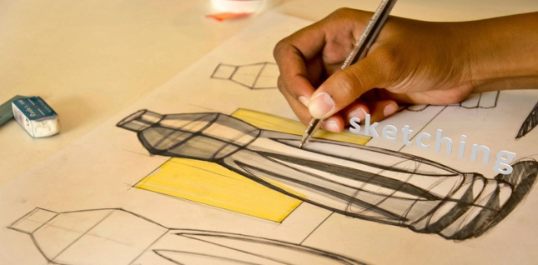
Gambar 9. Sketsa model

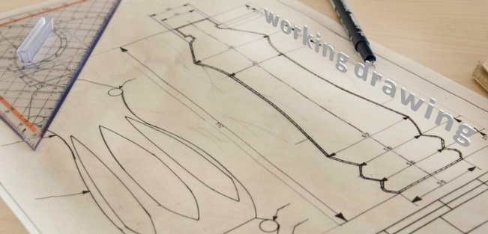
Gambar 10. Gambar kerja

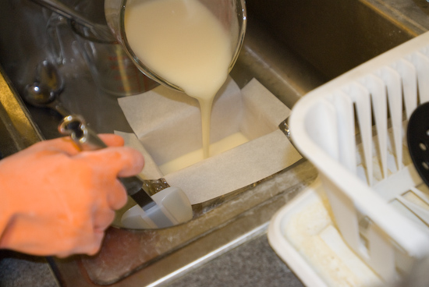
Gambar 11. Pencetakan/moulding

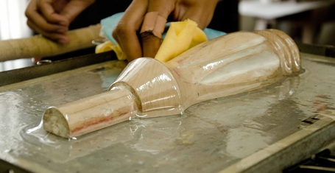
Gambar 12. Contoh hasil cetakan

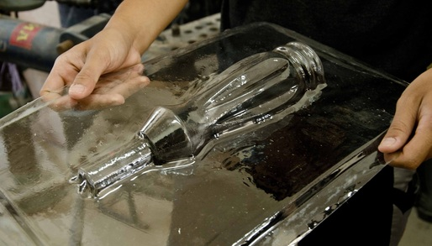
Gambar 13. Hasil cetakan setelah divacuum

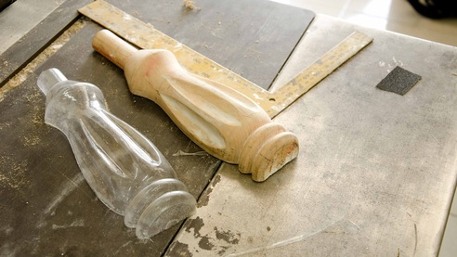
Gambar 14. Hasil akhir cetakan dengan model acuan cetakan setelah dirapihkan.

Berikut beberapa produk kemasan hasil cetakan yang dapat dihasilkan:
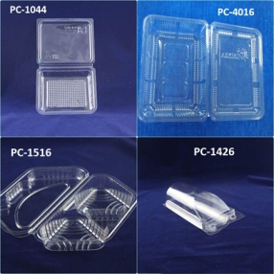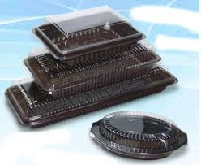
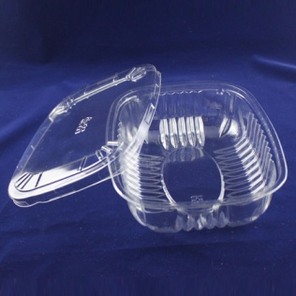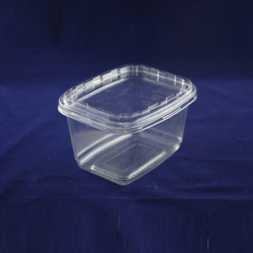
Gambar 15. Produk cetakan wadah tatakan kue yang dihasilkan menggunakan alat vacuum forming industri berdimensi besar dengan skala produksi berjumlah besar namun juga dapat dihasilkan dengan alat ciptaan yang dirancang portabel, berbiaya rendah dan mudah dioperasikan.
Prinsip kerja vacuum digambarkan sebagai berikut:
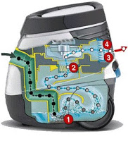
Gambar 16. Prinsip kerja mesin vacuum.

Penjelasan:
1. Prinsip kerja dari vacuum cleaner ini dengan cara memanfaatkan perbedaan tekanan
2. Fan (kipas) akan mengurangi tekanan didalam vacuum cleaner sehingga terjadi vacuum (ruang hampa)
3. Tekanan Atmosfir akan mendorong udara luar kedalam vacuum cleaner sehingga debu akan ikut terhisap masuk kedalam kantong debu didalam vacuum cleaner
4. Debu dan udara yang terhisap melalui penyedot (intake port) melewati penyaring (filter). Debu ditampung di kantong debu (dust bag) dan udara dibuang dalam keadaan bersih ke atmosfir setelah melewati penyaring.

Berikut beberapa referensi model mesin vacuum forming skala industri besar yang menjadi acuan dalam perancangan. Produk-produk mesin ini dilengkapi beberapa dukungan teknologi tinggi lainnya seperti sensor dan lainnya.
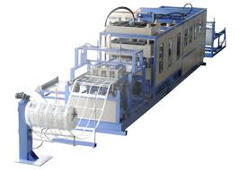
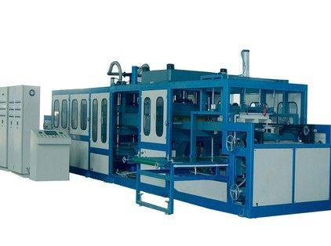Gambar 16. Mesin-mesin dengan skala kapasitas produksi besar.
Sumber: mecatron.ir & mesin.vacum.forming Indonesian.plastiksheetxtrusionline

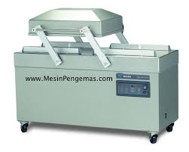
Gambar 17. Mesin dengan skala produksi menengah/terbatas.
Sumber: mesinpengemas.com

KESIMPULAN
Salah satu kesulitan bagi UKM dalam upaya meningkatkan citra produk mereka terkait kemasan. Dengan terciptanya alat pembuat kemasan yang portabel ini diharapkan memberikan kemudahaan bagi UKM untuk menaikkan citra produk mereka dan memiliki daya saing di pasar yang semakin kompetitif.

REFERENSI
Anderson, J. C., & Gerbing, D. W. (1988). Structural equation modeling in practice: A review and recommended two-step approach. Psychological Bulletin, 103(3), 411-423.
Arntson, Amy E. (1988). Graphic Design Basics.Holt, Reinhart and Winston, Inc., Orlando.
Atkinson, Rita L. (et al), (1996). Eko, Pengantar Psikologi, edisi kesebelas, jilid 1, Interaksara, Batam.
Cenadi, Christine S. (1999). Elemen-elemen dalam Desain Komunikasi Visual. Jurnal Nirmana volume 1 nomor 1, Unversitas Kristen Petra, Surabaya.
Chang, W. C., & Wu, T. Y. (2007). Exploring types and characteristics of product forms. International Journal of Design, 1(1), 3-14.
Christine S. 2000. Peranan Desain Kemasan dalam Dunia Pemasaran. Jurnal Nirmana Vol.2, No. 1, Januari: 92-103. Jurusan Desain Komunikasi Visual. Universitas Kristen Petra.
Creusen, M. E. H., & Schoormans, J. P. L. (2005). The different roles of product appearance in consumer choice. Journal of Product Innovation Management, 22(1), 63-81.
Cotton, Bob. (1990). The New Guide to Graphic Design. Phaidon, Oxford.
Geistfeld, L. V., Sproles, G. B., & Badenhop, S. B. (1977). The concept and measurement of a hierarchy of product characteristics. Advances in Consumer Research, 4(1), 302-307.
Hisrich, Robert D. & Michael P. Peters. (1991). Marketing Decisions for New and Mature Products. Macmillan Publishing Co., New York.
Holbrook, M. B. (1980). Some preliminary notes on research in consumer esthetics. In J. C. Olson (Ed.),Advances in consumer research (pp. 104-108). Ann Arbor, MI: Association for Consumer Research.
Holland, DK. (1992). Great Package Design – Creating Competitive Edge. Rockport Publishers, Inc., Minnessota.
Jernigan, M. H., & Easterling, C. R. (1990). Fashion merchandising and marketing. New York: Macmillan.
Kartajaya, Hermawan. (1996). Marketing Plus 2000 Siasat Memenangkan Persaingan Global. PT. Gramedia Pustaka Utama, Jakarta.
Kaul, A., & Rao, V. R. (1994). Research for product positioning and design decisions: An integrative review.International Journal of Research in Marketing, 12(4), 293-320.
Kotler, P., & Rath, G. A. (1984). Design: A powerful but neglected strategic tool. Journal of Business Strategy, 5(2), 16-21.
Kotler, Philip. (1987). Marketing 1. Penerbit Erlangga, Jakarta.
Krippendorf, K. (1989). On the essential contexts of artifacts or on the proposition that “design is making sense (of things)”. Design Issues, 5(2), 9-39.
Lorenz, C. (1986). The design attribute. Oxford: Basil Blackwell.
Nitisemito, Alex S. 1986. Marketing. Ghalia Indonesia, Jakarta.
Pilditch, J. (1976). Talk about design. London: Barrie and Jenkins.
Schmidt, P., & Heyder, A. (2003). Authoritarianism and ethnocentrism in east and west Germany: Does the system matter? In: R. Alba, P. Schmidt, & M. Wasmer (Eds.), Germans and foreigners? Attitudes toward ethnic minorities in post-reunification German (pp. 187-210). New York: Palgrave Macmillan.
Schoormans, J. P. L, van den Berge, M., van de Laar, G., & van den Berg-Weitzel, L. (in press). Designing packages that communicate product attributes and brand values: An exploratory method. The Design Journal. Manuscript accepted for publication.
Setiadi, Nugroho J., (2003). Perilaku Konsumen, Konsep dan Implikasi untuk strategi dan penelitian pemasaran, penerbit Prenata Media, Jakarta.
Sihombing, Danton., Konsep Desain Grafis dalam Desain Publikasi, Cakram Komunikasi, Mei 2004, p. 50-51.
Swann, Allan. 1997. The New Graphic Design School. New Burlington Books, London.
Veryzer, R. W., Jr. (1995). The place of product design and aesthetics in consumer research. In F. R. Kardes & M. Sujan (Eds.), Advances in consumer research (pp. 641-645). Provo, UT: Association for Consumer Research.
Stanton, William J. & Y. Lamarto. 1988. Prinsip Pemasaran.Penerbit Erlangga, Jakarta.
Wallschlaeger, Charles., (1992). Cynthia Busic-snyder, Basis Visual Concepts and Principles, for Artists, Architects, and Designers, McGraw-Hill, United States of America.
Wirya, Iwan. 1999. Kemasan yang Menjual. PT. Gramedia Pustaka Utama, Jakarta.
Yamamoto, M., & Lambert, D. R. (1994). The impact of product aesthetics on the evaluation of industrial products. Journal of Product Innovation Management, 11(4), 309-324.

Sumber internet
http://puslit.petra.ac.id/journals/design/
http://mesinpengemas.com
http://mecatron.ir
http:// plasticsheetxtrusi.online.com/ mesin/vacum.forming.indonesian.
http://jakartapiranti.com/blog/pengertian-dan-prinsip-kerja-vacuum-cleaner/
https://www.scribd.com/doc/244818515/Vacuum-Cleaner-1-pdf
http://trendmesin.blogspot.com
http:///skyfighter weebly com

